Западно- Казахстанская область
Теректинский район

Прикладной курс
по физике
«Физика вокруг нас»
10 класс

Направление: Естественно-математическое
Профиль: физика
Автор: Кульниязова Д.С
учитель физики 1 категории

2016 учебный год

Пояснительная записка

Прикладной курс “Физика вокруг нас” является интегрированным. Курс предполагает знакомство с определённым аспектом базовой науки (физики) и направлением исследований, которые возникли на стыке биологии, физики и экологии. Интеграция учебной и вне учебной деятельности учащихся, решение личностно значимых для ученика прикладных задач способствуют расширению его кругозора, усилению интереса к науке физике. Включение в программу вопросов, связанных с физикой человека, позволит учащимся продвинуться по пути познания самих себя, лучше понять природу человека и его возможностей.
При изучении данного прикладного курса акцент следует делать не столько на приобретение дополнительной суммы знаний по физике, сколько на развитие способностей самостоятельно приобретать знания. Поэтому ведущими формами занятий могут быть исследовательские проекты, ролевые игры, круглый стол, работа с научно-популярной литературой, экскурсии.
Курс построен с опорой на знания и умения, полученные учащимися при изучении физики, биологии и природоведения в 5 – 10-х классах.
Элективный курс “Физика вокруг нас” рассчитан на учеников 11-х классов. Продолжительность курса 34 часа, состоит из 3-х блоков, каждый блок имеет логическое завершение и может быть использован как самостоятельный курс.

Цели курса:
- знакомство учащихся с важнейшими методами применения физических знаний на практике;
- формирование целостной естественнонаучной картины мира учащихся.
Задачи курса:
- развитие познавательного интереса, интеллектуальных и творческих способностей учащихся в процессе самостоятельного приобретения знаний с использованием различных источников информации;
- повышение информационной, коммуникативной, экологической культуры, опыта самостоятельной деятельности;
- совершенствование умений и навыков в ходе выполнения программы курса (выполнение лабораторных работ, изучения, отбора и систематизации информации, подготовка реферата, презентации);
- овладение учащимися знаниями о современной научной картине мира, о широких возможностях применения физических законов;
- воспитания навыков сотрудничества в процессе совместной работы;
- осознанный выбор профильного обучения.

Межпредметные связи:
Математика: графика, решение задач, проценты
Биология: живые организмы, биологическая оптика, клетка, биосфера
География: Изучение климата, земли, атмосферы
Экология: загрязнение атмосферы, экологические процессы, парниковый эффект, биосфера

Ожидаемый результат введения курса:
формирование ключевых компетенций

В области учебных компетенций:
Уметь:
- организовывать процесс изучения и выбирать собственную траекторию образования;
- решать учебные и самообразовательные проблемы;
- связывать воедино и использовать отдельные части знаний.
В области исследовательских компетенций:
Уметь:
- получать и использовать информацию;
- обращаться к различным источникам данных и их использование;
Знать:
- способы поиска и систематизации информации в различных видах источника.
В области социально-личностных компетенций:
Уметь:
- видеть связи между настоящими и прошлыми событиями.
В области коммуникативных компетенций:
Уметь:
- выслушивать и принимать во внимание взгляды других людей;
- выступать на публике;
- читать графики, диаграммы и таблицы данных;
- сотрудничать и работать в команде.
Отсроченный результат введения курса:
- осознанный выбор профильного обучения;
- участие в научно-практических конференциях;
- личностный рост учеников;
Ресурсы для реализации курса:
Для проведения прикладного курса “Физика вокруг нас” необходимо наличие в образовательном учреждении:
- лабораторное оборудование,
- компьютерный класс с выходом в Интернет,
- проектор с экраном,
- мультимедийная библиотека по физике,
- наличие научной и учебной литературы.
Критерии оценки выполнения программы курса:
- знание основных этапов постановки исследований и экспериментов, основных понятий и положений теории, законов, правил, формул, общепринятых символов обозначения физических величин, единиц их измерений (проверяется тестированием);
- умение подготовить лабораторное оборудование, провести опыт, необходимые расчеты и делать выводы на основании полученных данных (проверяются отчеты о выполнении лабораторных работ);
- умение отбирать, изучать и систематизировать информацию, полученную из научно-популярной литературы и других источников (оценивается информация при представлении докладов, рефератов, и презентаций);

Методические рекомендации

Прикладной курс предполагает большую самостоятельную работу учащихся. Теоретический материал должен быть неразрывно связан с практикой. При подборе дидактического материала использовать задания всех видов и уровней. Все практические работы проводятся без указаний к работе, чтобы выполнение заданий было творческим процессом. В случае затруднений необходим индивидуальный подход, который заключается в использовании краткого или подробного описания работы. Объём материала изучаемых тем занятий и количество отведённых на это часов определяется самим учителем
Сокращение времени на выполнение практических работ и фронтального эксперимента не допускается.

Приемы и методы работы, которые планируются при реализации программы:
-самостоятельные работы с источниками информации;
-устные сообщения учащихся с последующей дискуссией;
-эвристические беседы;
-элементы игровых технологий;
-выполнение экспериментальных и практических работ по теплоте,
оптике;
-работа с дидактическим материалом;
-самоконтроль учащимися своих знаний по вопросам для повторения.

Примерное тематическое планирование курса “Физика вокруг нас”.
Раздел физики | Количество часов | Тематическое планирование занятий | Форма  провед
Тепловые явления | 9 | - Энергия топлива. Теплоэнергетика ЗКО.  2. Влияние температурных условий на жизнь человека.  3. Экспериментальная работа: “Изменение температуры вещества при переходе c твердого в газообразное состояние. Построение графика зависимости температуры тела от времени”.  4. Тепловое загрязнение атмосферы. Решение задач.  5. Виды транспорта. Применение различных видов транспорта в нашем регионе.  6. Влияние работы тепловых двигателей на экологические процессы.  7. Парниковый эффект и глобальное потепление климата.  8. Круглый стол: “Изменение климата ЗКО”.  9. Тестирование по курсу «Тепловые явления» | лекция
Тепловые явления |  |  | лекция  л/р №1  Решение задач  лекция  лекция  лекция  семинар  тест
Электричество и магнетизм | 9. | 1. Электрические заряды и живые организмы.  2. Влияние электрического поля на живые организмы.  3. Природные и искусственные электрические токи.  4. История энергетики. Энергия электрического тока и ее использование.  5. Конференция “Электрические сети ЗКО”.  6. Магнитное поле Земли.  7. Магнитное поле Земли и его влияние на человека.  8. Защита презентации по теме «Электричество и живые организмы»  Тестирование по теме «Электричество и магнетизм» | Лекция  лекция  лекция  лекция  конференция  лекция  лекция  презентации
Оптические явления | 16. | 1. Фотометрия. Световой поток.  2. Законы освещенности.  3. Искусственное освещение.  4. Практическая работа: “Изготовление камеры – обскура”.  5. Зеркальное и рассеянное (диффузное) отражение света. Экспериментальная работа: “Изучить, как происходит отражение света от плоского зеркала”.Приложение 2.  6. Экспериментальная работа: “Многократное изображение предмета в плоских зеркалах”.  7. Экспериментальная работа: “Исследовать, как меняется угол преломления в зависимости от угла падения”  8. Изучение полного отражения света.  9. Световые явления в природе (Радуга, миражи, гало).  10. Зрительные иллюзии.  11. Биологическая оптика. (Живые зеркала, глаз-термометр, растения - световоды). презентация  12. Живой свет. (Свечение моря, светящиеся организмы, хемилюминесценция, биолюминесценция).презентация  13. Экологические проблемы и обеспечение устойчивости биосферы, связанные с рассеянием и поглощением света.  14. Тестирование по теме «Оптические явления»  15-16. Заключительное занятие. Защита презентаций, докладов, рефератов. | Лекция  Лекция  Лекция  л/р №2  л/р№3  л/р №4  л/р№5  Лекция  Лекция  Лекция  Лекция+ презентация  Исслед работа учащихся  Исслед работа учащихся  тест  Конференция

Анкеты

Анкета для учащихся № 1.
предпрофильный класс-9

1.Фамилия, имя ученика.
2.Почему ты выбрал прикладной курс «Физика вокруг нас»?
3.Что ты хочешь получить от занятий?
4.Какому способу организации учебно-познавательной деятельности ты отдаешь предпочтение:
-самостоятельной работе с источниками информации;
-решению задач;
-выполнению практической (лабораторной) работы;
-объяснению учителя или… ?
5.Предполагаешь ли ты заниматься физикой в 10 и 11 классах
углубленно?

Желаю удачи!

Анкета для учащихся № 2.
профильный класс 10, 11

1.Фамилия, имя ученика.
2.Название посещаемого курса.
3.Получил (а) ли ты то, что ожидал (а) от курса?
4.Интересно ли было на занятиях?
6.Какой урок тебе запомнился больше всего?
Почему?
7.Хочешь ли ты заниматься физикой дальше
(в ВУЗе или колледже)
8.Выберешь ли физику в качестве сдачи ЕНТ?

Желаю удачи!

ИТОГО -34 часа:

Практических-6
Лабораторных-5
Лекционных-18
Конференции -2
Тест -3
Защита проектов -1

Зачтено_______________

Незачтено______________

Литература:

- Богданов К.Ю. «Физик в гостях у биолога» М, Наука, 1986 г
- Енохович А.С Справочник по физике М, Просвещение 1990 г
- Зверева С.В «В мире солнечного света»
- Кабардин О.Ф «Внеурочная работа по физике» М, Просвещение 1983 г
- Перельман Я «Занимательная физика» 1-3 часть М, наука 1980 г
- Тарасов Л.В Физика в природе М, Просвещение 1988 г

Лабораторные работы
количество в год -6

Лабораторная работа №1
«Изменение температуры вещества при переходе вещества(нафталин или лед) с твердого в жидкое и в газообразное состояние и . Построение графика зависимости температуры тела от времени»

Цель работы: развитие навыка работать с лабораторным оборудованием, построения графика зависимости, умения делать необходимые расчеты и выводы.

Оборудование: термометр, часы с секундной стрелкой, штатив с муфтами, спиртовка со спиртом, колба коническая, пробирка с нафталином (лед), спички.

Описание работы:
Перед проведением работы надо заблаговременно вплавить термометры в нафталин. Для этого все пробирки с нафталином, вставленные в стойку, помещают в металлическую кружку с кипящей водой. Когда нафталин расплавится, стойку с пробирками вынимают и вместо горячей воды в кружку наливают холодной воды столько, чтобы пробирки погружались в нее приблизительно на 1 см. От холодной воды нафталин на дне пробирок быстро затвердевает, а сверху остается жидким. В жидкую часть нафталина погружают термометры, которые и остаются в пробирках до полного затвердевания нафталина. В таком виде пробирки раздаются на ученические столы для проведения работы.
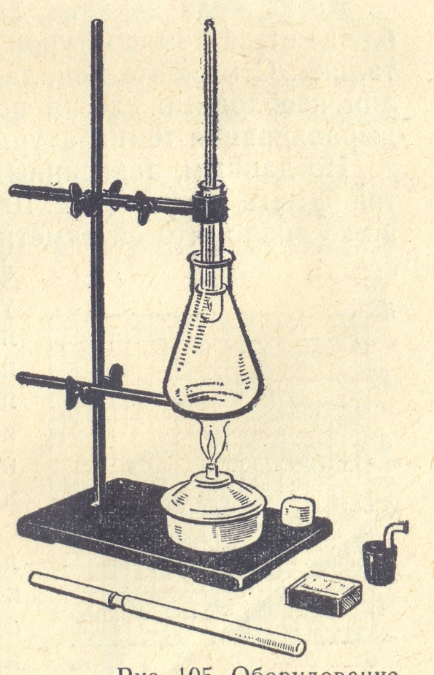
Ход работы:
- Собрать прибор как показано на рис.
- Повернуть установку таким образом, чтобы виден был шкала термометра в интервале 50-100 С
- Погрузить пробирку с нафталином в воду до уровня нафталина, пробирка не должна касаться дна колбы.
- Поставьте под колбу горящую спиртовку, Один ведет наблюдение, следит за показанием термометра и ведет краткую запись. Второй следит за секундной стрелкой часов и отсчитывает время через каждые полминуты.
- показание термометра записывают в таблицу.
- (Примерное заполнение) таблица данных

- При закипании воды, погасите спиртовку, уберите колбу и наблюдайте за температурой при остывании и затвердевании нафталина. Сделайте необходимые расчеты.
- По данным, записанные в таблице, вычертите на клетчатой бумаге график.
- по графику определите температуру плавления, парообразования и охлаждения и кристаллизации.
сделайте соответствующий вывод.

Время, мин | Температура, С | Время, мин | Температура, С
Время, мин | Температура, С | Время, мин | Температура, С
0 | 59 | 5,5 | 77
0,5 | 62 | 6 | 77,5
1 | 64,5 | 6,5 | 78
1,5 | 67 | 7 | 78
2 | 69 | 7,5 | 79
2,5 | 71 | 8 | 91
3 | 73 | 8.5 | 94
3.5 | 74,5 | 9 | 97
4 | 75,5 | 9,5 | 99
4,5 | 76 | 10 | 99,5
5 | 77 | 10,5 | 86

Контрольные вопросы:

- Чем отличаются графики зависимости температуры от времени при плавлении и отвердевании?
- как по графику изменения температуры вещества при нагревании от времени определить температуру плавления тела?.
- в чем внешнее отличие твердых тел от жидкостей?

Лабораторная работа №2
«Изготовление камеры-обскура»

Цель работы: Научится изготавливать различные камеры обскура, делать необходимые чертежи и наблюдения.

Описание работы:
Устроена камера-обскура очень просто. Ее без особого труда можно сделать самостоятельно. Возьмите обычную жестяную банку из-под консервов. В ее дне шилом проколите небольшое отверстие. На открытую часть банки натяните лист папиросной бумаги. Направьте отверстие банки на ярко освещенный объект и на папиросной бумаге проступит тусклое, но вполне различимое изображение. Чтобы его было легче рассмотреть, воспользуйтесь куском плотной светонепроницаемой ткани - как это делали фотографы прошлого. Если обвести карандашом контуры изображения, то мы, даже не умея рисовать, получим рисунок с натуры. Вот это и есть камера-обскура. Или если в вашей квартире имеется комната с окнами на солнечную сторону, то вы легко можете превратить её в физический прибор, который носит старинное латинское название «камера-обскура» (по-русски это означает «темная комната»). Для этого понадобится закрыть окно щитом, например, из фанеры или картона, оклеенным темной бумагой, и в нем сделать небольшое отверстие. Закрыв в солнечный день окно и дверь комнаты, чтобы в ней было темно, вы помещаете против отверстия, на некотором от него расстоянии, большой лист бумаги или простыню : это ваш «экран». На нем тотчас же появится уменьшенное изображение всего того, что можно видеть из комнаты, глядя в просверленное отверстие. Дома, деревья, животные, люди появятся на экране в натуральных цветах, но в перевернутом виде: дома — вниз крышей, люди — вниз головой и т. п.
Что доказывает этот опыт? Что свет распространяется по прямым линиям: лучи от верхней части предмета и лучи от нижней его части перекрещиваются в отверстии щита и идут далее так, что первые лучи оказываются внизу, а вторые — вверху. Если бы лучи света были не прямые, а искривлялись или изламывались, получилось бы нечто совсем иное.
Замечательно, что форма отверстия нисколько не влияет на получаемые изображения. Просверлите ли вы круглую дырочку или проделаете квадратное, треугольное, шестиугольное и тому подобные отверстия, изображение получается на экране одинаковое. Случалось ли вам наблюдать на земле под густым деревом овальные светлые кружочки? Это не что иное, как изображения солнца, нарисованные лучами, которые проходят через разнообразные промежутки между листьями. Они кругловатые, потому что солнце круглое, и вытянутые, потому что падают на землю косо. Подставьте лист бумаги под прямым углом к лучам солнца — вы получите на нем совершенно круглые пятна. А во время солнечного затмения, когда темный шар луны надвигается на солнце, заслоняя его и превращая в яркий серп, круглые пятна под деревьями превращаются в маленькие серпы.
Тот аппарат, которым работали фотографы начала века, есть не что иное, как такая же камера-обскура, но только в отверстие её вставлен объектив, чтобы изображение получилось более яркое и отчетливое. В заднюю стенку вставляется в такой камере матовое стекло, на котором и получаются изображения — конечно, вниз головой; фотограф может рассматривать его, только накрыв камеру и себя темной материей, чтобы посторонний свет не мешал глазам.
Некоторое подобие такой фотографической камеры вы можете смастерить сами...
Материалы и принадлежности.
Два листа плотного картона размерами 48х37 см и 30,5х19,5 см, клей, лейкопластырь, измерительная линейка, карандаш, нож.
Изготовление учащимися камеры:
1. Начертите на первом листе картона развертку камеры (см. рис.).
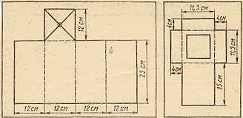
2. Проведите диагонали на квадратном выступе развертки и нарисуйте окружность диаметром 1 см с центром на пересечении диагоналей.
3. Вырежьте ножом всю развертку и кружок на выступе.
4. Сделайте надрезы ножом по линиям сгиба, обозначенным пунктиром, до половины толщины картона.
5. Согните стенки и склейте их при помощи бумажных полосок или ленты лейкопластыря.
6. Круглое отверстие заклейте плотной черной бумагой.
7. В открытый конец коробки вставьте подвижный экран, который изготовьте из второго листа картона, предварительно начертив на нем развертку (рис. 194).
8. Вырежьте эту развертку и квадрат, изображенный внутри пунктира.
9. Квадрат заклейте писчей бумагой, а затем смажьте маслом. Получится экран.
10. Сделав ножом надрезы по пунктирным линиям, согните стенки и склейте их. Получится вторая коробка, которая должна достаточно свободно входить в первую коробку.
11. В центре кружка проткните черную бумагу сначала нетолстой иглой. Камера-обскура готова.
Работа с камерой
1. Направьте камеру-обскуру на какие-либо ярко освещенные предметы и получите изображение предметов на экране, вдвигая или выдвигая экран.
2. Увеличьте размер круглого отверстия в черной бумаге и наблюдайте, как изменяется изображение предметов.
3. Проследите, как изменяется отчетливость изображения с изменением расстояния до предметов.
4. Получите изображения движущихся предметов, например, на улице. Получаются ли изображения цветными?
5. Замените промасленную бумагу обыкновенной чистой и зарисуйте на ней контур изображения любого предмета.
6. Попытайтесь превратить камеру-обскуру в фотоаппарат.

Вывод работы:

Лабораторная работа №3
«ПЛОСКОЕ ЗЕРКАЛО».

Теоретическая часть

Плоское зеркало.
1. Какое зеркало называют плоским?
2.Где пользуются широко плоским зеркалом?

Построение изображения в плоском зеркале и особенности этого изображения.
- Почему изображение точки в плоском зеркале называется мнимым?
- Какие особенности имеет изображение предмета в плоском зеркале?
- Как можно получить многократное изображение предмета с помощью плоского зеркала? Где применяется многократное изображение предмета в зеркалах, сложенных под углом?

Практическая часть

Экспериментальное исследование
«Построение изображения предмета в плоском зеркале»

Оборудование: плоское зеркало – 2 шт.;
держатель оптических элементов – 2 шт;
лист с разметкой;
колпачок от авторучки;
лимб;
рабочее поле.

Указания по проведению исследования:

На металлическое рабочее поле кладут лимб, а на него с помощью держателей оптических элементов вертикально устанавливают два плоских зеркала под углом 90º. Перед зеркалом рас-полагают какой-нибудь предмет (колпачок от авторучки).

Выяснить количество изображений, даваемых этими зеркалами в этом случае.
Построить изображения предмета (колпачка авторучки) используя геометрический способ пос-троения для этого случая.
Уменьшая угол между зеркалами до 60º, 45º и 30º считать для этих углов число изображений в обоих зеркалах.

Сделать вывод: Как зависит число изображений, даваемых зеркалами от угла между ними?

Экспериментальная работа:
« Изучить, как происходит отражение света от плоского зеркала»

Образовательная цель: дальнейшее знакомства учащихся с явлением отражения света и его законами, умения самостоятельно определять отражение света от плоского зеркала. Развивающая цель: развитие навыка работать с лабораторным оборудованием Воспитательная цель: воспитание усидчивости, трудолюбия, самостоятельности.
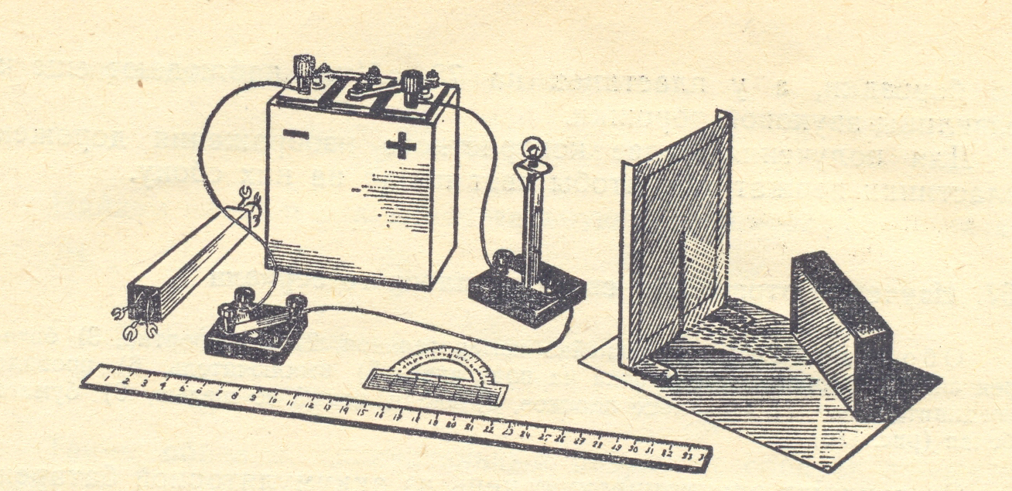
Оборудование к уроку: линейка измерительная, транспортир, источник тока, лампочка на подставке-2 шт, выключатель, провода соединительные, плоское зеркало, экран белый со щелью, бумага белая, две свечи, диск.
Описание работы: Составляют электрическую цепь из источника тока, лампочки и выключателя рис. Перед лампочкой устанавливают экран со щелью, а за ним кладут листок чистой бумаги. Затем, включив ток, находят опытным путем такое положение осветителя по отношению к экрану, при котором полоска света на бумаге была бы возможно более тонкой, отчетливой и яркой. Если поперек этой полоски поставить на ребро плоское зеркало, то при правильном расположении приборов отраженный от зеркала пучок света даст на бумаге след в виде такой же светлой полоски. Эта установка позволяет учащимся проследить за перемещением отраженного пучка лучей: при повороте зеркала легко заметить изменение углов падения и отражения, а после измерения этих углов убедиться в их равенстве.
Ход работы:
- Установить перед экраном зеркало так как описано выше. Карандашом прочертить на бумаге линию вдоль зеркала и наметьте основной перпендикуляр в точке падения пучка света. Наметьте начало падающего пучка (у самой щели) и конец отраженного(у края листа).
- Выключите ток, снимите с листа бумаги зеркало. При помощи транспортира и линейки восставьте перпендикуляр к линии зеркала из точки падения лучей, затем начертите падающий и отраженный луч. Измерьте транспортиром полученные углы падения и отражения и запишите их величины на чертеже.
- повторите опыт несколько раз, устанавливая зеркало под разными углами к падающему лучу.
- по полученным чертежам сделайте вывод.

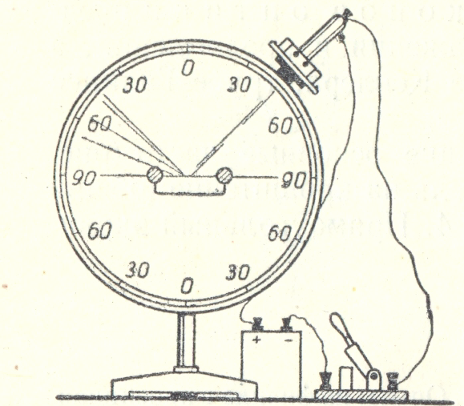
Задание для эксперимента:
1. Зеркальное и диффузное отражение света.
На диске с помощью прижимных винтов установите плоское зеркало, как показано на рис. Направьте на зеркало пучок параллельных лучей и покажите, что он отражается в одном направлении (зеркальное отражение) поместите на зеркало полоску белой бумаги и покажите, что падающий под определенным углом пучок параллельных лучей отражается под различными углами (рассеянное и диффузное отражение)
Вопросы
Какие приемы обеспечивают лучшую видимость данной демонстрации?
какой вывод можно сделать из этого задания.

2. Изображение в плоском зеркале.
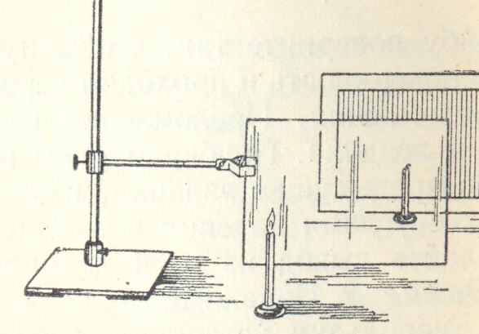
Укрепите чистое плоское зеркало в вертикальном положении. Параллельно ему установите черный экран. Перед стеклом и между стеклом и экраном установите маленькие свечи одинакового размера (или низковольтные лампочки на подставке). Установку сделайте так, чтобы изображение передней свечи, видимое в стекле, совпало со свечой, видимой сквозь стекло. Затем зажгите расположенную перед стеклом свечу и покажите, что вторая свеча кажется зажженной. Сравните расстояния от свечи до стекла. После этого переместите в какую-либо сторону незажженную свечу. Иллюзия при этом нарушается.
Вопросы
- Какой вывод можно сделать из этой демонстрации?
- как расположить на столе приборы для лучшей видимости установки?
- при использовании свечек или лампочек получается лучший эффект демонстрации?

Лабораторная работа №4
Экспериментальная работа
«Многократное изображение предмета в плоских зеркалах»

Цель работы: сформировать умение использовать закон отражения света для объяснения простейших оптических явлений; сформировать практические навыки по построению хода лучей с помощью зеркало. устанавливать взаимосвязи в изучаемых явлениях;
выдвигать гипотезы и проверять их. делать обобщения. воспитание организованности, уверенности в себе, честности, самостоятельности, взаимопроверки, ответственности.
Оборудование: транспортир, плоские зеркала -6 шт, лист картона, свеча.

Описание работы:
На лист картона кладут транспортир, а на него ставят вертикально два плоских зеркала ( или все 6) под прямым углом друг к другу, как показано на рис. Перед зеркалом располагают какой нибудь предмет, например свечу, или полоску бумаги с написанными на ней словом. В каждом зеркале наблюдают симметричное изображение полоски и другого зеркала. Необходимо построить изображение одной точки предмета. Пусть отрезки АВ и СВ изображают плоские зеркала, сложенные под углом 90⁰ друг к другу, О-глаз наблюдателя, S-точка предмета, изображение которой нужно найти.
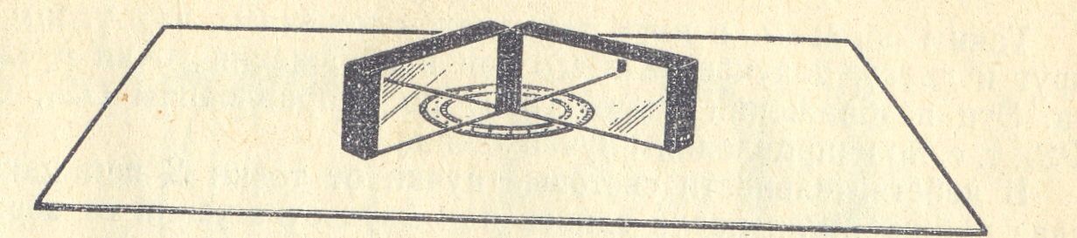
Ход работы:
- Установить приборы как описано выше.
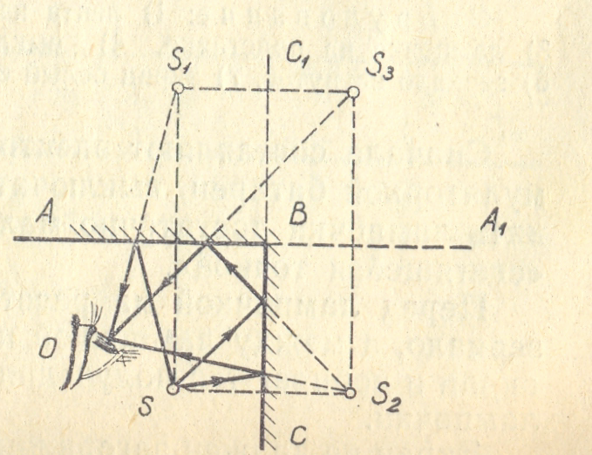
- Вначале в каждом зеркале постройте изображение другого зеркала. Для этого отрезки АВ и СВ продолжите за точку В на соответственно равные расстояния. В результате получите два отрезка (или несколько) А₁В₁ и С₁В₁ из которых первый представляет собой изображение зеркала СВ в зеркале АВ
- Постройте изображение точки S. На каждое зеркало из этой точки опустите перпендикуляры и продолжите их на такие же расстояния за зеркала. Концы этих перпендикуляров S₁ и S₂ (S₃₋ S₆) и будут являться изображением точки S.
- Далее таким же способом постройте изображение точек S₁ и S₂ (S₃₋ S₆) в зеркалах А₁В и С₁В и тд и получите прямое изображение S₃₋ -S₆
- Меняя величину угла между зеркалами пронаблюдайте за изображением
- Сделайте соответствующий вывод.
- Результаты наблюдений занесите в таблицу

Угол между зеркалами | Число изображений в зеркалах | Изобразить в чертежах сделать пояснительный чертеж

Вопросы: 1.Какие приемы обеспечивают лучшую видимость данной демонстрации?
2. На какой угол повернется пучок, отраженный от плоскости зеркала, при повороте на угол 90, 60, 45, 30

Лабораторная работа №5
«ПРЕЛОМЛЕНИЕ СВЕТА».
Экспериментальное исследование явления преломления света и определение постоянной величины для пары веществ «воздух – стекло».
Исследовать, как меняется угол преломления в зависимости от угла падения.

Цель работы: - закрепить понятие о преломлении света и продемонстрировать явление преломления светового пучка на границе раздела двух сред; изучить зависимость угла преломления светового пучка от угла его падения на границу раздела двух сред; сформировать умение использовать закон преломления света для объяснения простейших оптических явлений; сформировать практические навыки по построению хода лучей при прохождении света через границу раздела двух сред. устанавливать взаимосвязи в изучаемых явлениях;
выдвигать гипотезы и проверять их. делать обобщения. воспитание организованности, уверенности в себе, честности, самостоятельности, взаимопроверки, ответственности.
Теоретическая часть

Явление преломления света.
1. Какое явление называется преломлением света?
2. Приведите конкретные примеры учёта преломления света в практической деятельности человека.

Оптическая плотность среды.
1. Какая среда считается оптически более плотной средой? Привести примеры.
2. Что характеризует оптическая плотность среды?

Законы преломления света.
1. Сколько установлено законов преломления света?
2. Дать формулировку законов преломления света.

Практическая часть

Оборудование: прозрачная пластина со скошенными гранями; лист с разметкой; лимб; ключ;соединительные провода – 3 шт.; экран с прорезью, батарейка гальванических элементов; держатель оптических элементов;
рабочее поле.

Указания по проведению исследования:

Для выполнения исследования лист бумаги кладут на металлическое рабочее поле, а на лист бумаги – прозрачную пластинку со скошенными гранями (контур которой имеет форму тра-пеции) и за ней лампу с колпачком, соединённую в цепь с ключом и батарейкой гальванических элементов и экран с прорезью (лампа и экран с помощью держателя оптических элементов крепится к металлическому рабочему полю.
Включить цепь и пропуская луч света, вышедшую через прорезь экрана, проследить изме-нение направления луча при переходе через границу раздела двух сред.
Построить на листе бумаги контур прозрачной пластины и показать углы падения и прелом-ления.
Измерить углы падения и преломления лимбом (можно транспортиром).
Найти значение n по формуле: n = sin α / sin β. (синусы углов определить с помощью таблицы Брадиса или микрокалькулятора).

Сделать вывод: 1. Какой угол больше: угол падения или угол
преломления?
2. Как расположены падающий и преломлённый луч
в плоскопараллель-
ной пластине?
3. Чему равна постоянная величина для пары
прозрачных веществ «воз-
дух – стекло»?

Экспериментальная работа Демонстрационные опыты
(один ученик показывает опыты, а остальные объясняют).
1. Оборудование: сосуд с водой, комочки снега.
Объяснить, почему комочки снега, попав в воду, становятся невидимыми.
2. Почему закопченный шарик в воздухе выглядит черным, а в воде серебристым?
Ответы:
1. Показатель преломления воды (1,33) и льда (1,31)одинаковы и свет не преломляется.
2. Вода не смачивает сажу, поэтому вокруг шарика остается тонкий слой воздуха; лучи света испытывают полное отражение от границы раздела вода-воздух.
Выполните необходимые эксперименты и ответьте на вопросы:
Пусть свет падает из оптически менее плотной среды (воздух) в оптически более плотную среду (вода, n = 1,3)

Проведите необходимые эксперименты и заполните таблицу:
Положение источника света | Угол падения | Угол преломления
30°
50°
70°
Что Вы можете сказать про соотношение между углами падения и преломления?
Угол преломления _________ чем угол падения.
2. В каком веществе луч света преломляется сильнее: в воде (n = 1,3), в стекле (n = 1,5) или в алмазе (n = 2)?
Проведите необходимые эксперименты и заполните таблицу:
Вещество | Показатель преломления | Угол падения | Угол преломления
вода
стекло
алмаз
Какова связь между показателем преломления среды и углом излома луча?
Чем больше показатель преломления, тем _________ преломляется луч.
3. Пусть свет падает из оптически более плотной среды (вода) в оптически менее плотную среду (воздух).
Заполните таблицу:
Положение источника света | Угол падения | Угол преломления
150°
120°
90°
Какова связь между углом падения и углом преломления в этом случае?
Угол преломления _________ чем угол падения.
Всегда ли в этом случае будет наблюдаться преломление света?_________________________________
4. Пусть угол падения 0°, тогда угол преломления равен ___, угол отражения равен ____.
5. Пусть показатель преломления среды равен 1(n=1), угол падения меняем от 30° до 70°, луч света _______.
Прошу ученика, выполнявшего работу, показать исследование и зачитать выводы.
Учитель: Мы выяснили закономерности преломления, а теперь скажите: “Каким должен был быть человек-невидимка: зрячим или слепым?”
Ответ: слепым, т.к. показатель преломления его тела равен показателю преломления окружающей среды. Сделав выводы,

Тесты: Раздел: Геометрическая оптика
1. С помощью собирающей линзы получили изображение светящейся точки.
Чему равно фокусное расстояние линзы, если d=0,5 м , f=1м
А) 5,0 м В) 3 м С) 33,0 м D) 5,1 м Е) 2 м
2. Плоское зеркало может вращаться вокруг оси О перпендикулярно
плоскости, в которой расположены лучи. Луч падает на зеркало под углом α .
На какой угол повернется отраженный луч, если зеркало повернули на 10⁰
А) 10 В) 30 . С) 20 . D) 40 . Е) 170
3 Максимальная кинетическая энергия фотоэлектронов, вырываемых с
поверхности некоторого металла светом с длиной волны 200 нм, равно:
(А_{вых}=4,97 эВ, h=6,62*10⁻³⁴ Дж сек, q=1,66*10⁻¹⁹Кл)
А) 59,5 эВ В) 18,11 эВ С) 21,6 эВ D) 97,4 эВ Е) 24,1 эВ
4. Каким должен быть угол падения светового луча, чтобы отраженный луч составлял с
падающим лучом 50⁰ :
А) 25 . В) 40 . С) 50 . D) 100 . Е) 35 .
5. В опыте с зеркалами Френеля расстояние между мнимыми изображениями источника
света было равно 0,5 мм. Расстояние до экрана 5 м. В зеленом свете получились
интерференционные полосы на расстоянии 5 мм друг от друга. Найти длину волны
зеленного света.
А) 0,5 мкм. В) 0,45 мкм. С) 0,7 мкм. D) 0,75 мкм. Е) 0,4 мкм.
6. Какой энергетический спектр электронов образуется в кристаллах:
А) Спектральный. В) Излучательный и поглощательный. С) Зонный.
D) Поглощательный. Е) Излучательный.
7. Какова оптическая разность хода лучей в веществе, абсолютный показатель
преломления которого равен 1,6, если геометрическая разность хода этих лучей
равна 2,5 см?
А) 3,2 см. В) 3,6 см. С) 4,4 см. D) 4,0 см. Е) 2,8 см.
8. Показатель преломления стекла для кедрового масла -
Световой луч идет в направлении стекло - масло под углом падения
Отношение интенсивности преломленного луча к интенсивности отраженного равно
А ) 0 В) 0,71 С) 0,84 D) 1,18 E) 1,40
9. Предмет находится на расстоянии х = 50 см от линзы. Линза создает мнимое
изображение предмета, уменьшенное в k = 5 раз. Оптическая сила линзы равна
А) -10 дптр В) -8 дптр С) -5 дптр D) 8 дптр E) 10 дптр

10. В темной классной комнате на столе стоит лампа, в центре которой светится
раскаленная вольфрамовая нить белого свечения, расположенная вертикально.
Ученик со своей парты смотрит на лампу через дифракционную решетку, поднеся
ее вплотную к глазу и, расположив штрихи решетки вертикально, и видит дифра-
кционную картинку. Затем он проделывает то же самое, но с другой дифракционной
решеткой, у которой расстояние между штрихами значительно больше, чем у первой.
При этом ученик отмечает, что обе дифракционные картинки в центре имеют полосу
..... цвета, но цветные линии в радужном спектре во втором случае расположены
..... относительно друг друга, чем в первом.
A) черного, ближе B) черного, дальше C) белого, ближе
D) белого, дальше E) голубого, ближе
11. Среди приведенных источников энергии возобновляемые источники энергии –это
- Нефть,уголь, дрова
- Ветер, cолнце, водород, биомасса, вода, геометрическая масса, энергия океана
- Уран, торий
- Термоядерная реакция
- Нет правильного ответа

12. Какие проблемы существуют для применения управляемого термоядерного синтеза в энергетике?
- проблема создания высоких температур плазмы
- проблема создания высоких плотностей частиц в плазме
- проблема поиска ядерного топлива
- проблема утилизации ядерных отходов
- все выше перечисленные
13. Основные способы получения водорода – это
- термолитический способ
- электролиз
- термоядерная реакция
- паровая конверсия метана
- термолитический способ, паровая конверсия метана
14. В настоящее время широко распространены лазерные указки, авторучки, брелоки. При неосторожном обращении с таким (полупроводниковым) лазером можно:
- вызвать ожог кожи тела;
- прожечь костюм;
- получить опасное облучение организма;
- повредить сетчатку глаза при прямом попадании лазерного луча в глаз.
15.Многие водные животные – морские звезды, губки, голотурии – имеют на теле выступы, шероховатости. Благодаря этому они медленно опускаются в воде, а не тонут быстро под действием силы тяжести. Какое явление способствует этому?
- Сила упругости
- сила тяготения
- Сила трения
- Сила Лоренца
16. Зачем рыбам электрический разряд?
- Для нападения
- Для красоты
- Для добывания пищи
- Нет определенности
17. Прозрачное оргстекло становится матовым, если его поверхность потереть наждачной бумагой. Это же стекло снова становится прозрачным, если его потереть.... Чем?
- мехом
- стеклом
- Войлоком, или кусочком фетра
- деревом
18. Это удивительное явление воспринималось в давние времена как "божье знамение"; оно повергало в трепет религиозно настроенных людей, порождало суеверия.
А. Миражи В. Цунами С. Шаровая молния D Гало Е Торнадо
19. Как образуется полярное сияние ?
- Взаимодействие ионов воздуха с магнитными полями Земли
- взаимодействия летящих от Солнца заряженных частиц (электронов и протонов) с атомами и молекулами земной атмосферы.
- За счет Солнечных лучей проходящие через атмосферу
- Божественное творение
20. Один из результатов хозяйственной деятельности человека – увеличение углекислоты в атмосфере. Что будет, если ее количество увеличится вдвое?
- ничего не произойдет
- будет только лучше
- Приведет к уменьшению парникового эффекта
- приведет к усилению парникового эффекта

№/ | 1 | 2 | 3 | 4 | 5 | 6 | 7 | 8 | 9 | 10 | 11 | 12 | 13 | 14 | 15 | 16 | 17 | 18 | 19 | 20
ответ | С | С | Е | А | А | С | D | A | B | C | B | E | E | D | C | A | C | D | B | D

Раздел: Электричество и магнетизм
1. Какое из перечисленных устройств предназначено для преобразования электрической энергии в световую?
А. электрическая лебедка Б. холодильник В. лампа накаливания Г. электрическая плита
2. Какая экологическая проблема возникла в связи с необходимостью передачи электроэнергии на большие расстояния?
А. гибнут птицы, садящиеся на провода линии электропередачи
Б. при передаче неизбежны потери электроэнергии
В. электромагнитное поле линии электропередачи вредно влияет на живые организмы
Г. человек, коснувшийся проводов линии электропередачи, гибнет
3. Об изучении какого явления идет речь в опыте Кулона?
А. о поведении магнитной стрелки вблизи проводника с током
Б. о взаимодействии наэлектризованных тел
В. о взаимодействии параллельных токов
Г. о величине электростатического поля внутри проводника
4. Электрический ток в газах - это направленное движение...
А. положительных и отрицательных ионов Б. электронов
В. электронов и положительных ионов Г. электронов, положительных и отрицательных ионов
5. Максвелл сформулировал основные положения электродинамики. Какая из приведенных ниже идей не относится к этим положениям или сформулирована неправильно?
А. в пространстве могут существовать и распространяться электромагнитные волны
Б. в электромагнитной волне можно ослабить электрическое поле, оставив магнитное поле прежним
В. вокруг движущихся зарядов, кроме электрического, существует магнитное поле
Г. изменение магнитного поля в какой-нибудь точке пространства вызывает в окрестностях этой точки появление электрического поля

6.Количество выделившегося на электроде вещества в процессе электролиза зависит от…
А. Силы тока Б. Напряжения В. Концентрации ионов Г. сопротивления
7. Магнитные линии магнитного постоянных магнитов представляют собой…
А. замкнутые кривые, охватывающие магнит. Б. окружности.
В. прямые линии. Г. Кривые линии
8. Магнит, подвешенный на нити, устанавливается в направлении север – юг. Каким полюсом магнит повернется к северному полюсу Земли?
А. Северным. Б. Южным. В. Не повернется Г. У магнита нет полюсов
9.. К магниту через стержень притягиваются мелкие железные гвозди. Из какого вещества изготовлен стержень: из стали или меди?
А. Из меди. Б. Из стали.
10.. Можно ли изготовить полосовой магнит так, чтобы на концах его были одноименные полюсы?
А. Нет. Б. Да. В. У магнитов вообще нет никаких полюсов

11. Как взаимодействуют два параллельных проводника, если электрический ток в них протекает в одном направлении?
А. Сила взаимодействия равна нулю.
Б. Проводники притягиваются.
В. Проводники отталкиваются.
Г. Проводники поворачиваются в одинаковом направлении.
Д. Проводники поворачиваются в противоположных направлениях.
12. На рамку площадью S = 2 м² при силе тока в 2 А действует вращающий момент, равный 4 Н м. Какова индукция магнитного поля в исследуемом пространстве?
А. 16 Тл. Б. 4 Тл. В. 1 Тл. Г 3 Тл Д 2 Тл
13. С какой силой взаимодействует каждый метр длины двух параллельных проводников бесконечной длины и ничтожно малого круглого сечения, расположенных на расстоянии 1 м один от другого в вакууме, если в проводниках сила тока равна 2 А?
А. 5 10⁻⁸ Н. Б. 10⁻⁷ Н. В. 2 10⁻⁷ Н. Г. 4 10⁻⁷ Н. Д. 8 10⁻⁷ Н.

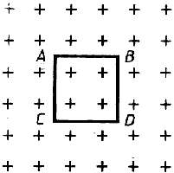
14. Контур ABCD находится в однородном магнитном поле (рис. ), линии индукции которого направлены перпендикулярно плоскости чертежа от нас. Магнитный поток через контур будет меняться, если контур:
А. Движется в однородном магнитном поле в плоскости рисунка влево.
Б. Движется в однородном магнитном поле в плоскости рисунка вверх.
В. Движется в направлении от нас.
Г. Движется в направлении к нам.
Д. Поворачивается вокруг стороны АВ

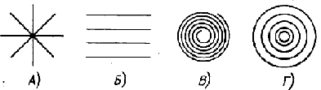
15. Какой из вариантов (рис. ) соответствует схеме расположения линий индукции магнитного поля вокруг прямолинейного проводника с током, перпендикулярного плоскости рисунка?
А. 1.
Б. 2.
В. 3.
Г. 4.
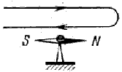
16. В каком направлении повернется магнитная стрелка в контуре, обтекаемом током, как показано на рисунке ?
А. Полюс S повернется за плоскость чертежа.
Б. Полюс N повернется за плоскость чертежа.
В. Стрелка не повернется.
Г. Стрелка развернется на 180°.

17. Силовые линии магнитного поля, созданного постоянным магнитом, вне магнита направлены:
А. От N к S.
Б. От S к N.
В. Образуют концентрические окружности вокруг оси S—N.

18. С целью уменьшения потерь энергии на ЛЭП напряжение на электростанции повышают в сотни раз. В формуле 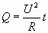, по которой определяют потери энергии на ЛЭП, буквой U обозначено:
А. Напряжение, повышенное на электростанции. Б. Напряжение на потребителе.
В. Падение напряжения на ЛЭП. Г. Падение напряжения на потребителе
19. В какой области народного хозяйства используется наибольшее количество производимой энергии?
А. В промышленности. Б. На транспорте. В. В сельском хозяйстве
20. Какой ток называется переменным?
А. Ток, у которого периодически изменяется только численное значение.
Б. Ток, у которого периодически изменяются величина и направление.
В. Ток, у которого изменяется только направление.
21. Виток вращается в однородном магнитном поле. Как расположены магнитные силовые линии относительно плоскости витка в момент времени, когда ЭДС индукции равна нулю?
А. Перпендикулярно плоскости витка.
Б. Параллельно плоскости витка.
В. Под углом 45° к нормали плоскости витка.

22. От каких величин зависит максимальная ЭДС генератора?
А. Только от числа оборотов в единицу времени.
Б. От числа витков обмотки, числа оборотов в единицу времени и величины площади витка магнитного поля.
В. Только от числа оборотов в единицу времени и числа витков обмотки.
23. Какова циклическая частота рамки, вращающейся в постоянном магнитном поле, если E _{m} = 10 В, площадь рамки равна 0,1 м², индукция магнитного поля 0,5 Тл?
А. 200 с⁻¹. Б. 0,5 с⁻¹. В. 0,005 с⁻¹ Г 0,02 с⁻¹
24. От каких величин зависит частота генерируемого тока?
А. Только от числа оборотов в единицу времени.
Б. Только от числа пар магнитных полюсов.
В. От числа оборотов в единицу времени и пар магнитных полюсов.
25. Рамка вращается в магнитном поле, причем E_{m} = 4 В. Какова ЭДС в рамке через ¼ Т, если при t=0 нормаль к плоскости рамки параллельна линиям индукции поля?
А. e = 0. Б. e = 4 В. В. e = - 2 В. Г е=2 В
26. Изменение ЭДС в рамке, которая вращается в магнитном поле, задано уравнением е= 10 cos200t. Каковы амплитуда ЭДС и собственная частота вращения рамки?
А. E _{m} = 10 В, n = 100/p Гц. Б. E _{m} = — 10 В, n = 100 Гц.
В. E _{m} = 10 В, n = 200 Гц. Г. E _{m} = 100 В, n = 200 Гц
27. Как изменится ЭДС генератора, если число оборотов ротора увеличится в 2 раза?
А. Увеличится в 4 раза. Б. Уменьшится в 2 раза.
В. Увеличится в 2 раза. Г. Не изменится.
28. В качестве ротора часто используют многополюсный электромагнит для:
А. Увеличения ЭДС генератора.
Б. Получения тока высокой частоты (50 Гц) при малых оборотах ротора.
В. Уменьшения частоты тока при больших оборотах ротора.
29. Для питания обмотки ротора генератора переменного тока используют:
А. Постоянный ток. Б. Переменный ток.
В постоянный и переменный ток Г. не используют

30.Мощность рассеивания электроплитки на морозе:
А. Больше, чем на жаре. Б. Меньше, чем на жаре.
В. Такая же. Г. рассеивание не происходит

№ | 1 | 2 | 3 | 4 | 5 | 6 | 7 | 8 | 9 | 10 | 11 | 12 | 13 | 14 | 15 | 16 | 17 | 18 | 19 | 20 | 21 | 22 | 23 | 24 | 25 | 26 | 27 | 28 | 29 | 30
ответ | В | Б | Б | Г | Б | В | А | Б | Б | А | Б | В | Д | Д | Г | А | А | В | А | Б | А | Б | А | В | Б | А | В | Б | А | А

Раздел Тепловое явление. Экология
1. Глобальные экологические проблемы вызваны в первую очередь:
а) геологическими процессами;
b) космическими факторами;
с) высокими темпами прогресса;
d) изменением климата.
2. Основными природными факторами, влияющими на численность человеческих популяций являются:
а) особенности рельефа местности;
b) пищевые ресурсы и болезни;
c) особенности климата;
d) географическое положение страны.
3. Рациональное природопользование подразумевает:
а) деятельность, направленную на удовлетворение потребностей человечества;
b) деятельность, направленную на научно обоснованное использование, воспроизводство и охрану природных ресурсов;
c) добычу и переработку полезных ископаемых;
d) мероприятия, обеспечивающие промышленную и хозяйственную деятельность человека.
4. Полезные ископаемые недр планеты относятся к:
а) неисчерпаемым природным ресурсам;
b) возобновляемым природным ресурсам;
c) невозобновляемым природным ресурсам;
d) пополняющимся ресурсам.
5. Вырубка лесных массивов приводит к:
а) увеличению видового разнообразия птиц;
b) увеличению видового разнообразия млекопитающих;
c) уменьшению испарения;
d) нарушению кислородного режима.
6. Недостаток питьевой воды вызван, в первую очередь:
а) парниковым эффектом;
b) уменьшением объема грунтовых вод;
c) загрязнением водоемов;
d) засолением почв.
7. Парниковый эффект возникает в результате накопления в атмосфере:
а) угарного газа;
b) углекислого газа;
c) диоксида азота;
d) оксидов серы.
8. Важная роль атмосферы заключается в том, что она защищает живые организмы от:
а) резких колебаний температуры;
b) канцерогенных веществ;
c) радиоактивного загрязнения;
d) возбудителей заболеваний.
9. От жесткого ультрафиолетового излучения живые организмы защищают:
а) водяные пары;
b) облака;
c) озоновый слой;
d) азот.
10. Разрушение озонового слоя ведет к увеличению заболеваний:
а) желудочно-кишечного тракта;
b) сердечно-сосудистой системы;
c) кожи;
d) органов дыхания.
11. При разрушении люминесцентных ламп выделяются опасные для здоровья ионы:
а) ртути;
b) свинца;
c) кальция;
d) кобальта.
12. Самыми распространенными заболеваниями, которые возникают в результате ухудшения экологической обстановки, являются:
а) болезни опорно-двигательной системы;
b) инфекционные болезни;
c) сердечно-сосудистые и онкологические заболевания;
d) болезни пищеварительного тракта.
13. Вещества, вызывающие раковые заболевания, называют:
а) биогенными;
b) канцерогенными;
c) пирогенными;
d) абиогенными.
14. Наибольше количество веществ, загрязняющих биосферу, приходится на:
а) предприятия химической и угольной промышленности;
b) сельское хозяйство;
c) бытовую деятельность человека;
d) транспортные средств
15 . Главным виновником химического загрязнения воды является:
- водная эрозия;
- ветровая эрозия;
- человек;
- гниение растений.
16. Влияние строительства водохранилищ на экосистему:
- благотворное;
- вредное;
- малозаметное;
- не оказывает влияния.

17. Научно-технический прогресс;
- должен развиваться с учетом законов природы;
- должен устанавливать новые законы развития природы;
- не должен учитывать законы природы;
- развивается вне зависимости от развития природы.
18. В крупных городах основным источником загрязнения воздуха являются:
- тепловые электростанции;
- предприятия нефтехимии;
- предприятия строительных материалов;
- автотранспорт.
19 Наибольшим источником сернистого газа, вызывающего кислотные дожди, являются:
- тепловые электростанции;
- предприятия нефтехимии;
- предприятия строительных материалов;
- автотранспорт.
20. Автомобиль в среднем за год выбрасывает в атмосферу в виде пыли свинца:
- 100 г;
- 500 г;
- 1 кг;
- 2 кг.
21. Наибольшее количество загрязнений в атмосферу выбрасывается грузовым автомобилем с двигателем:
- внутреннего сгорания;
- дизельным;
- газовым;
- электрическим.
22. Самый лучший метод очистки воды от загрязнения органическими веществами:
- механический;
- химический;
- биологический;
- физический.
23. Биологический метод очистки воды от загрязнения основан на использовании:
- рыб;
- растений;
- микроорганизмов;
- торфа.

24. Единственный экологически оправданный способ борьбы с промышленными отходами:
- сжигание;
- закапывание;
- хранение в контейнерах;
- утилизация.
25 Главный виновник уничтожения озонового слоя:
- угарный газ;
- фреон;
- углекислый газ;
- сернистый газ.
26 В настоящее время площадь озоновых дыр:
- не изменяется;
- уменьшается;
- неизвестно, как изменяется;
- увеличивается.
27. Основная причина кислотных дождей — наличие в атмосфере Земли:
- угарного газа;
- углекислого газа;
- сернистого газа;
- аэрозолей.
28. Созданию парникового эффекта способствует наличие в атмосфере Земли:
- углекислого газа;
- сернистого газа;
- фреона;
- аэрозолей.
29. Массовая гибель рыбы при разливе нефти в водоемах связана с уменьшением в воде:
- световой энергии;
- кислорода;
- углекислого газа;
- солености.
20. За какое время разлагается половина пролитой в море нефти:
- за неделю;
- за месяц;
- за год;
- за десять лет.

Ответы: 1 – в; 2 – б; 3 – б; 4 – в; 5 – г; 6 – в; 7 – б; 8 – а; 9 – в; 10 – в; 11 – а; 12 – в; 13 – б; 14 – а.15-с; 16-в; 17-а; 18-d; 19-а; 20-в; 21—а; 22-с; 23-с; 24- d; 25-в; 26- d; 27-с; 28-а; 29-в; 30-а

Федоровская СОШ № 1

ЗАЧЕТКА

Учени__ 10 класса
_______________________

Прикладной курс
«Физика вокруг нас»

учебный год

Приложение 1

Лицевая сторона

№ | Вид деятельности | Отметка
№ | Вид деятельности | I семестр | II семестр
1. | Самостоятельное решение задач
2. | Составление задач
3. | Выступление на занятии
4. | Олимпиада
5. | Составление теста
6. | Работа в электронном виде
7. | Турниры
 | ИТОГ

Оборотная сторона

